不动产登记查询步骤

1.查询网址：<http://bdc.ghzrzyw.beijing.gov.cn/eo/wizard/mainMenu.go>

2.点击页面右上角**登录**

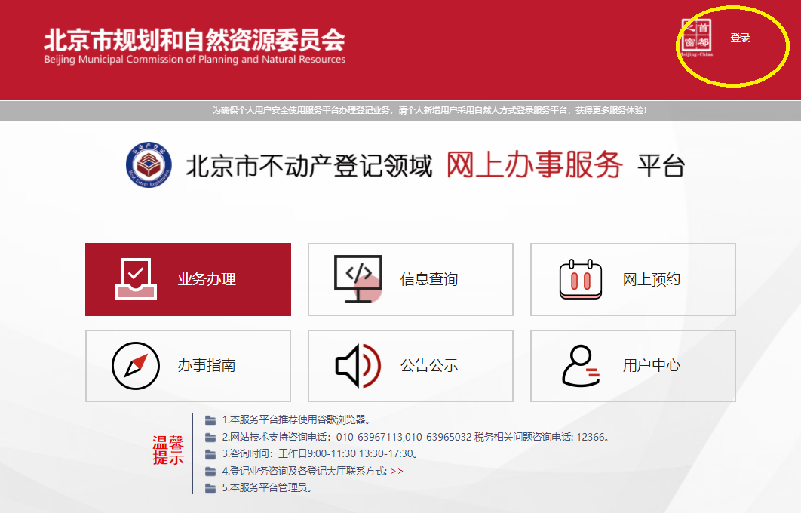

3.点击**“自然人登录”**

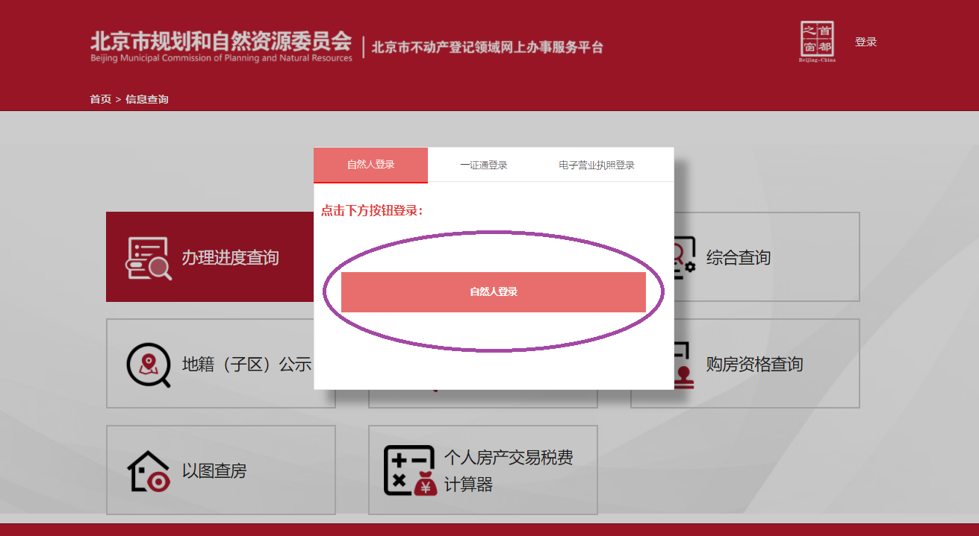

4.请使用微信、支付宝或百度端的“京通”小程序扫码登录后按提示操作（**需要夫妻双方、共同生活的子女分别查询，**如尚未注册还需先注册并人脸识别、实名认证）

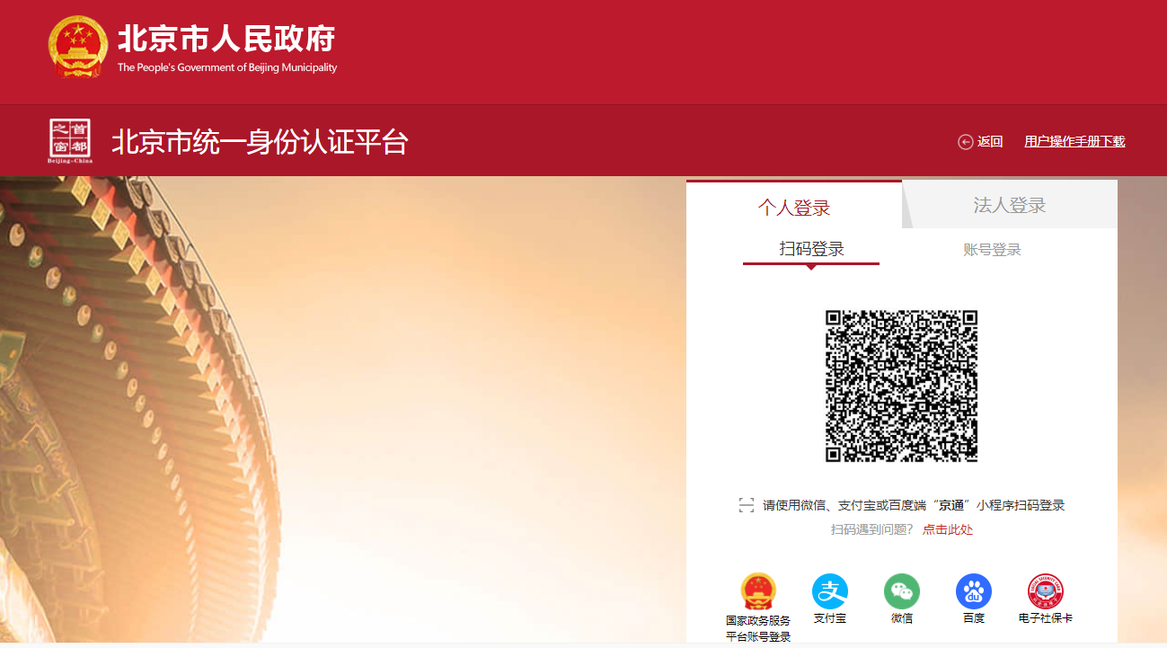

如果二维码过期或者失效，请刷新或者返回上一个页面重新操作。

5.页面自动跳转后，点击**信息查询**

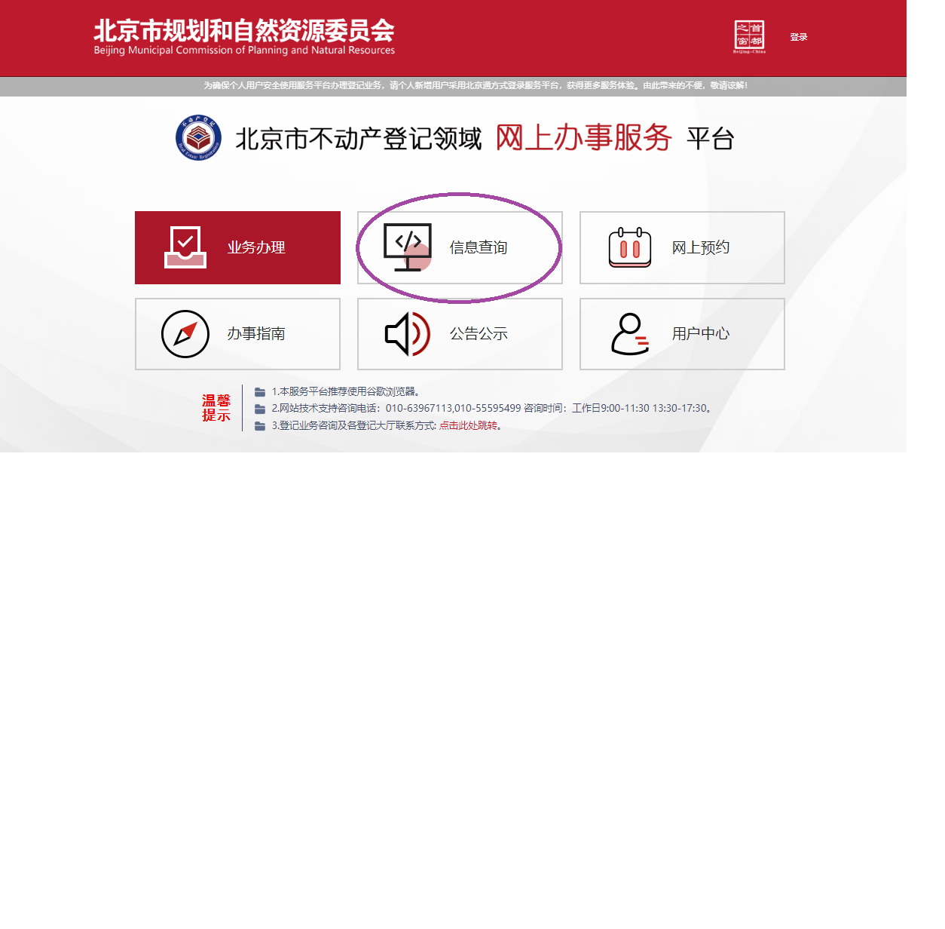

6.点击**“登记信息查询”**

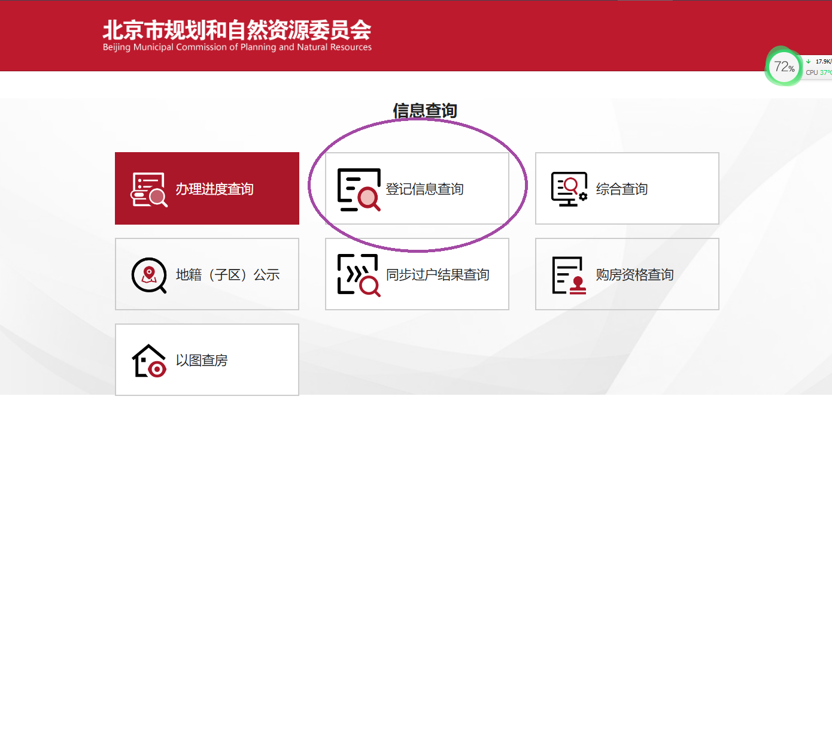

7.点击**“线上查询快速入口”**

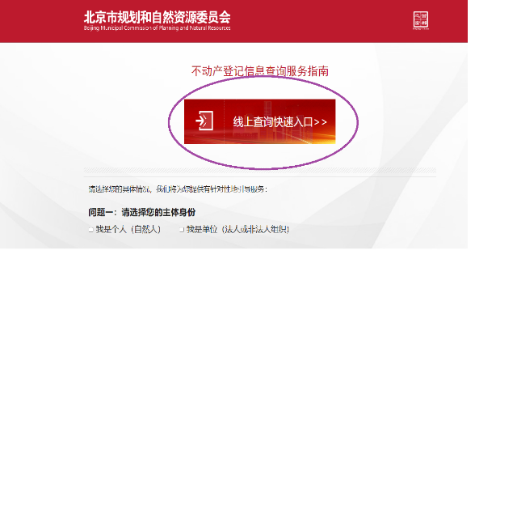

8.点击**“我已阅读并同意”**后点击**“确认”**

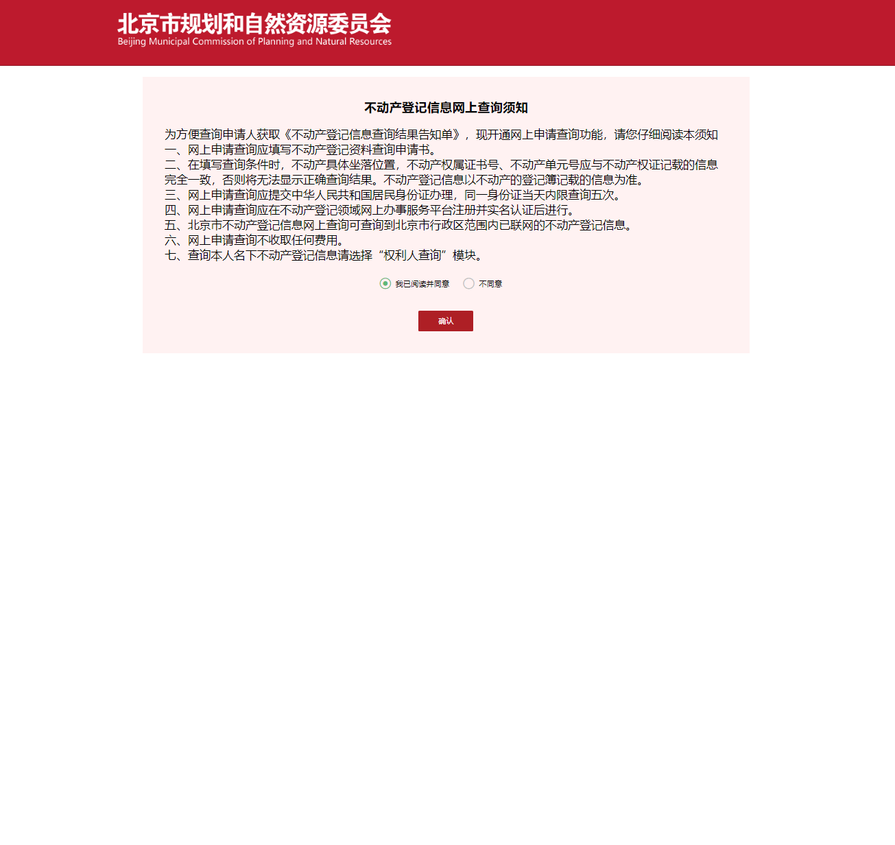

9.点击**“权利人查询”**

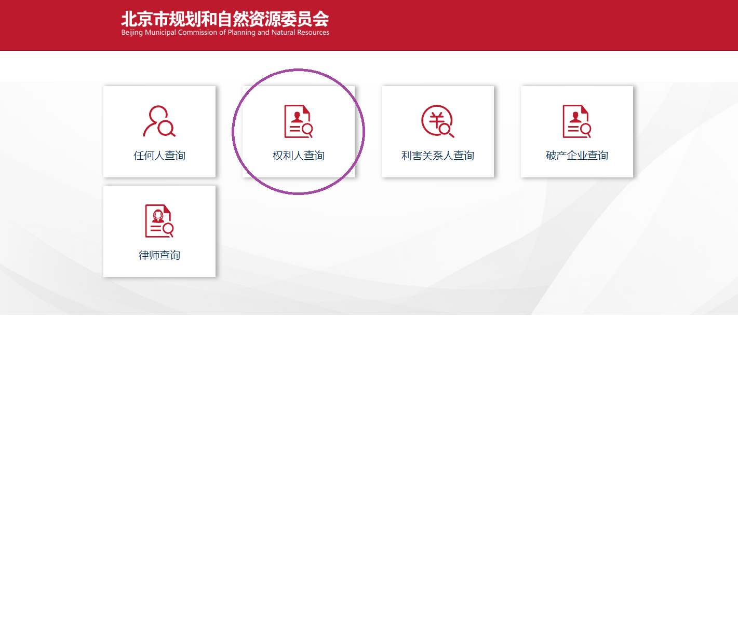

10.点击**“登记信息查询”**

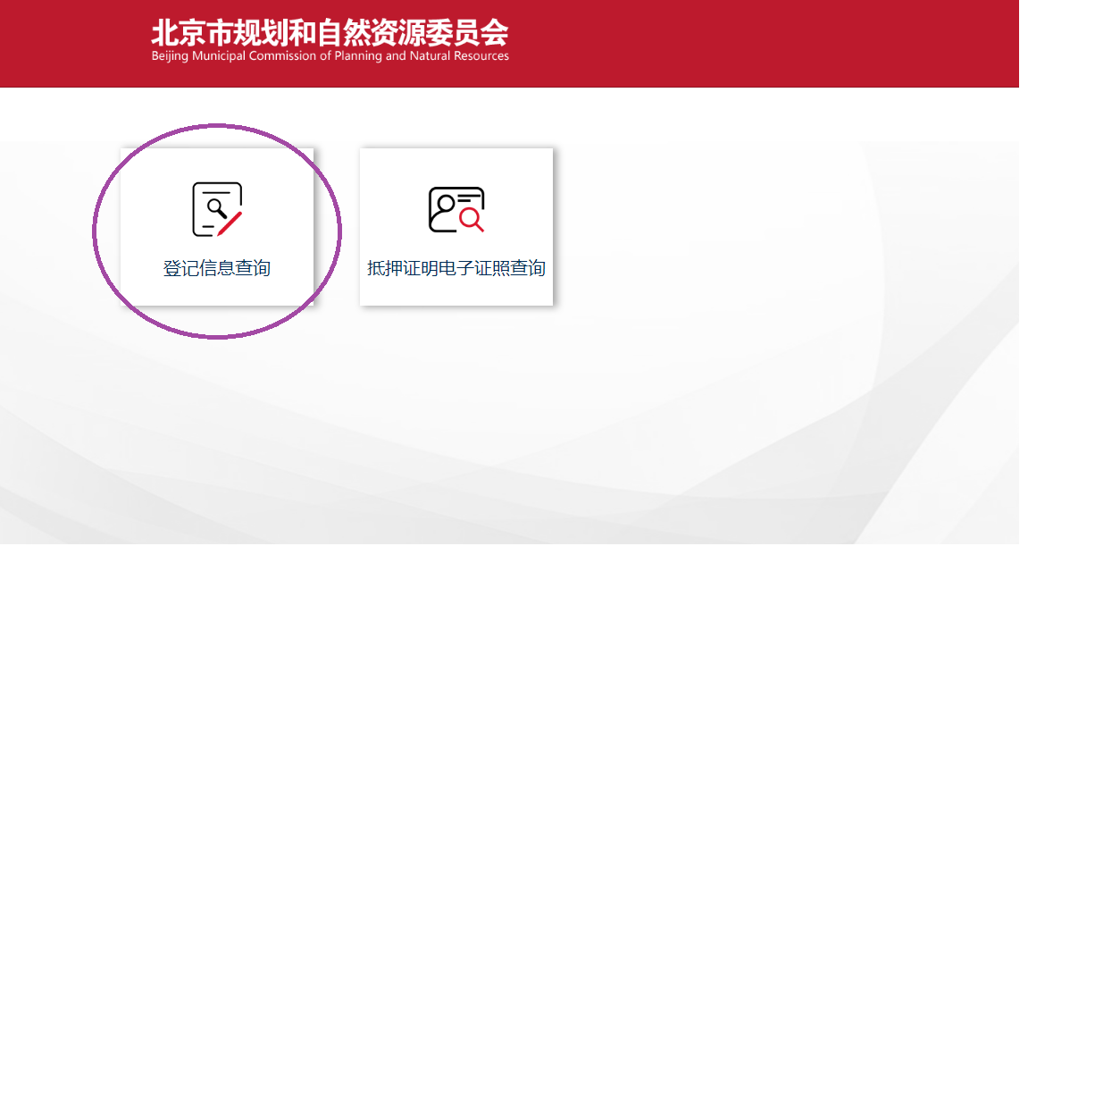

11.提示：

（1）查询用途：公租房；

（2） **“不动产坐落”一栏空着不要填，否则可能无法查询；**

（3）点击**“查询”**

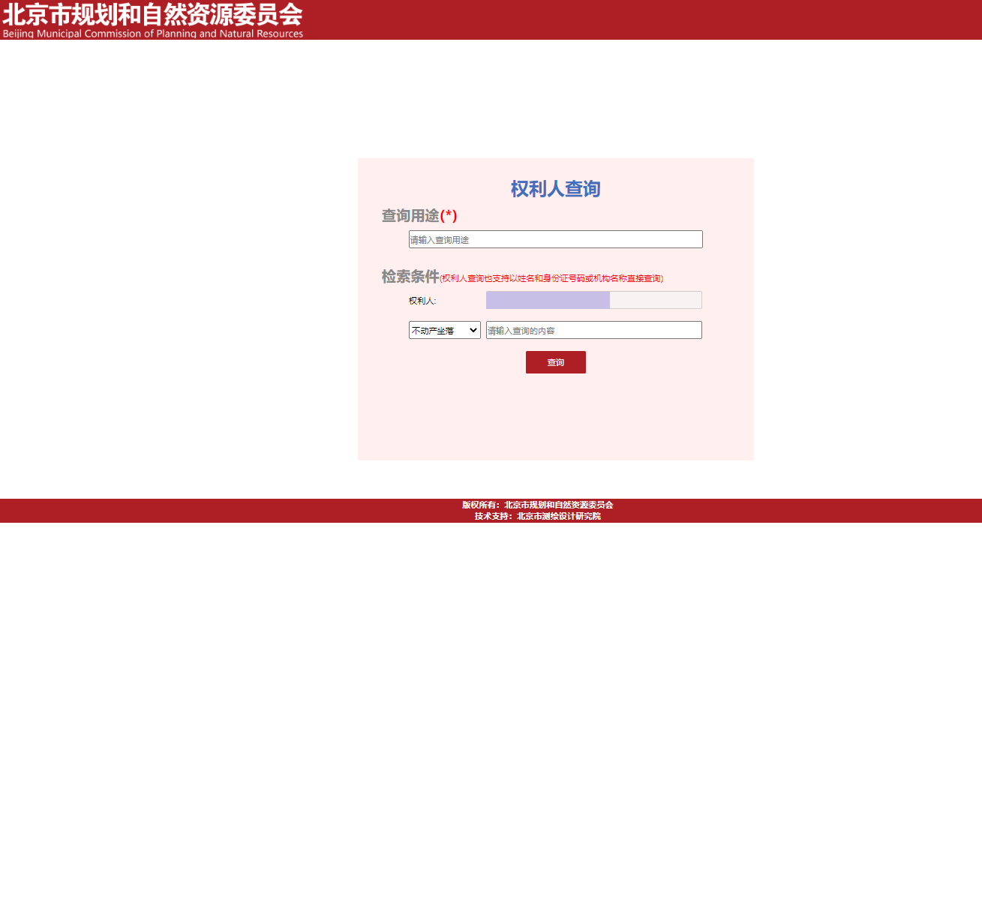

12.点击下图圈中的**“查询”**

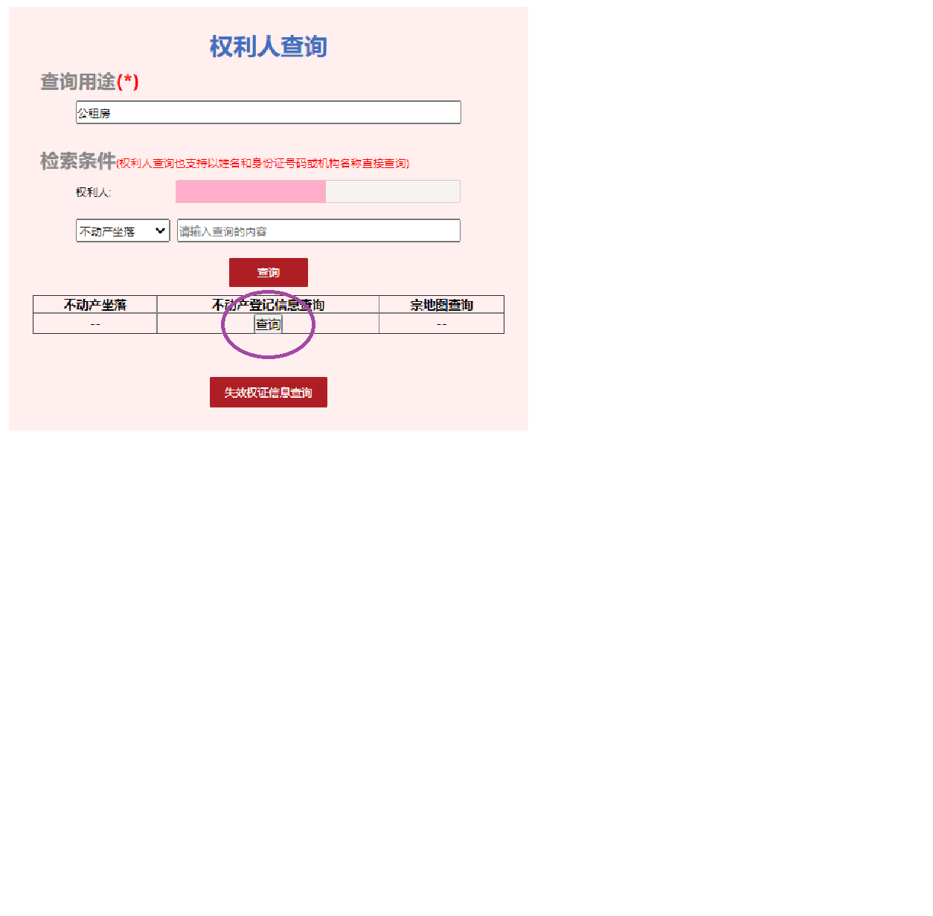

13.点击右上角下载保存或者打印。

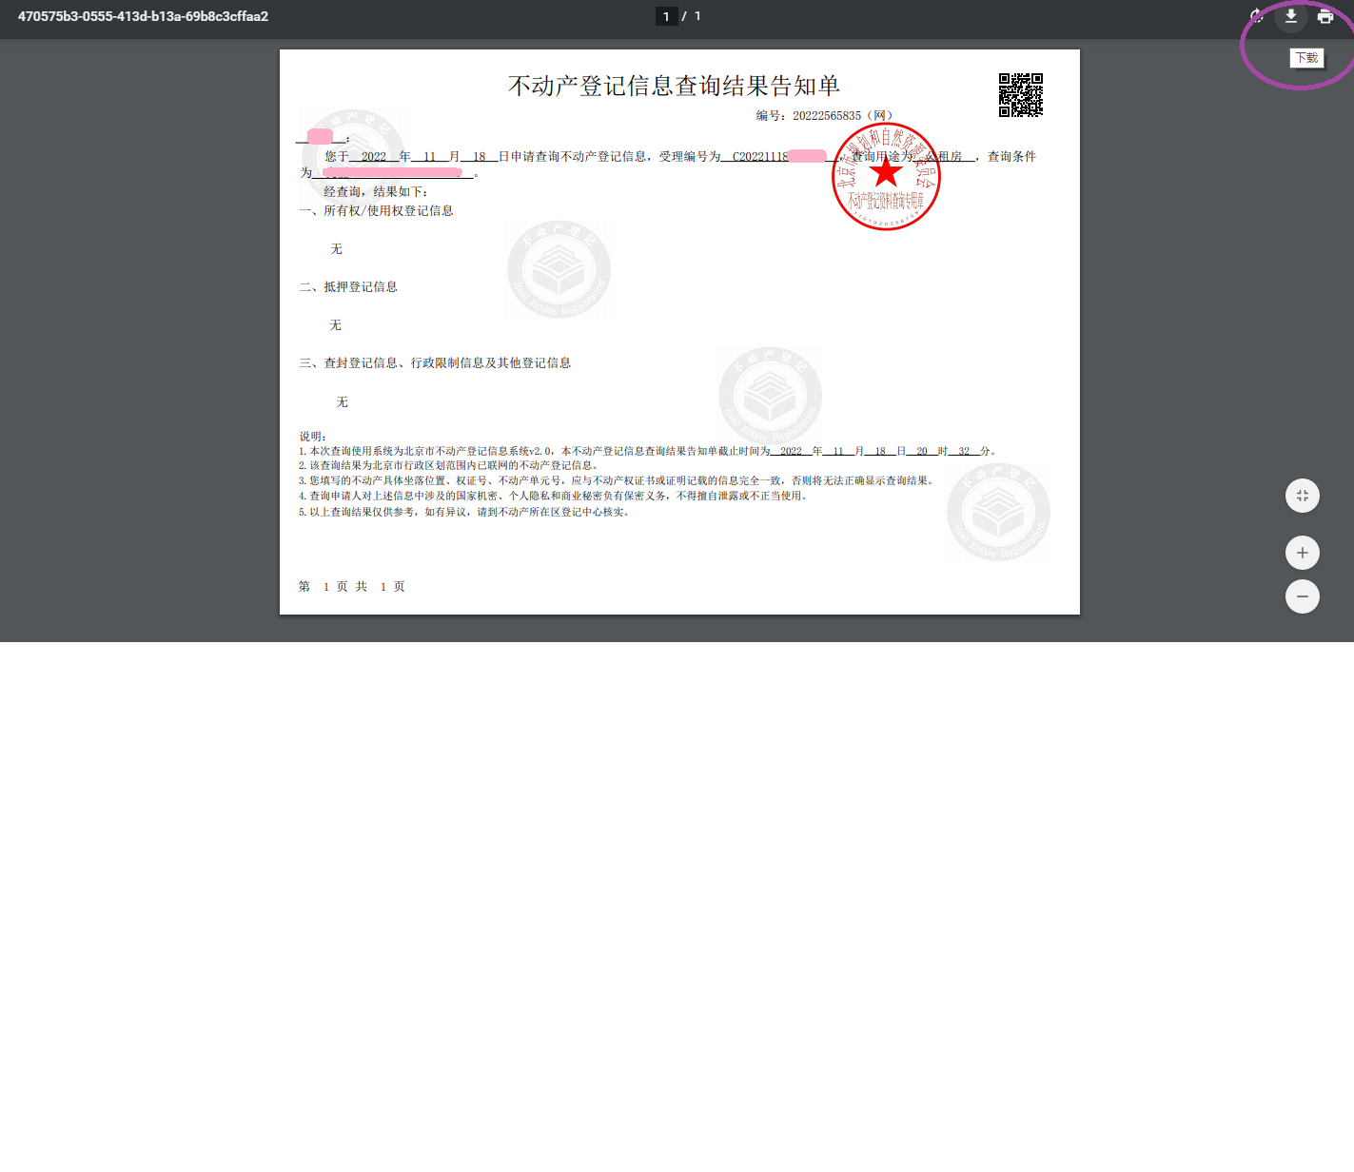

**配偶、共同生活的子女亦按以上步骤操作即可。**